Онлайн мастер-классах в рамках подготовки мероприятий, приуроченных к Дню Победы

Название мастер-класса | Краткое содержание | Результат (приложить его визуализацию) | Дата и время | Ссылка на образовательный ресурс, платформу | Ответственный | Наименование всероссийской акции
Мастер-класс из бумажных фигур на окне: «Мы помним подвиги наших дедов» | Даже оставаясь дома можно принять участие в массовом мероприятии ко Дню Победы, создав композицию из бумажных фигур на окне. Данный мастер-класс позволит, совместно с ребенком, украсить окно своего дома рисунком о Победе, тем самым выразить слова благодарности участникам Великой Отечественной войны 1941–1945 годов | Для кого: родители и дети  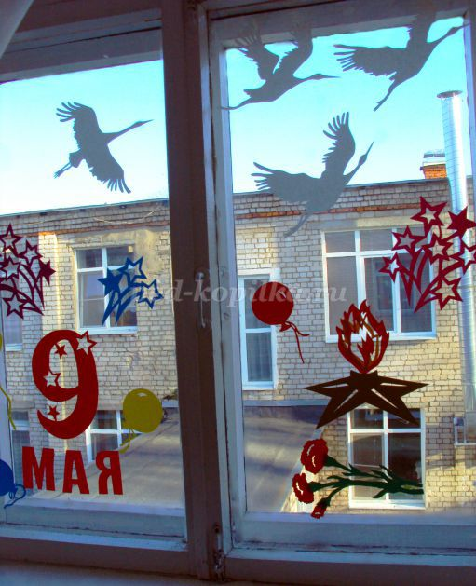  Продолжительность мастер-класса: 20 мин. | с 5 мая 2020 года | на платформе дистанционного обучения ГАУ ДО ТО «Дворец творчества и спорта «Пионер» pioner-online.ru | педагоги дополнительного образования студии изобразительного искусства «Фантазия» ГАУ ДО ТО «ДТиС «Пионер» Гололобова Анастасия Николаевна и Петрова Евгения Леонидовна | #Окна_Победы
Мастер-класс «Открытка «Письмо-треугольник» | Участники мастер-класса узнают, что такое «письмо-треугольник» и почему именно их использовали во время Великой Отечественной войны. Научатся складывать из листа бумаги треугольное письмо и украсят его георгиевской лентой и бумажными цветами. Внутри открытку можно будет подписать. | Для кого: родители и дети  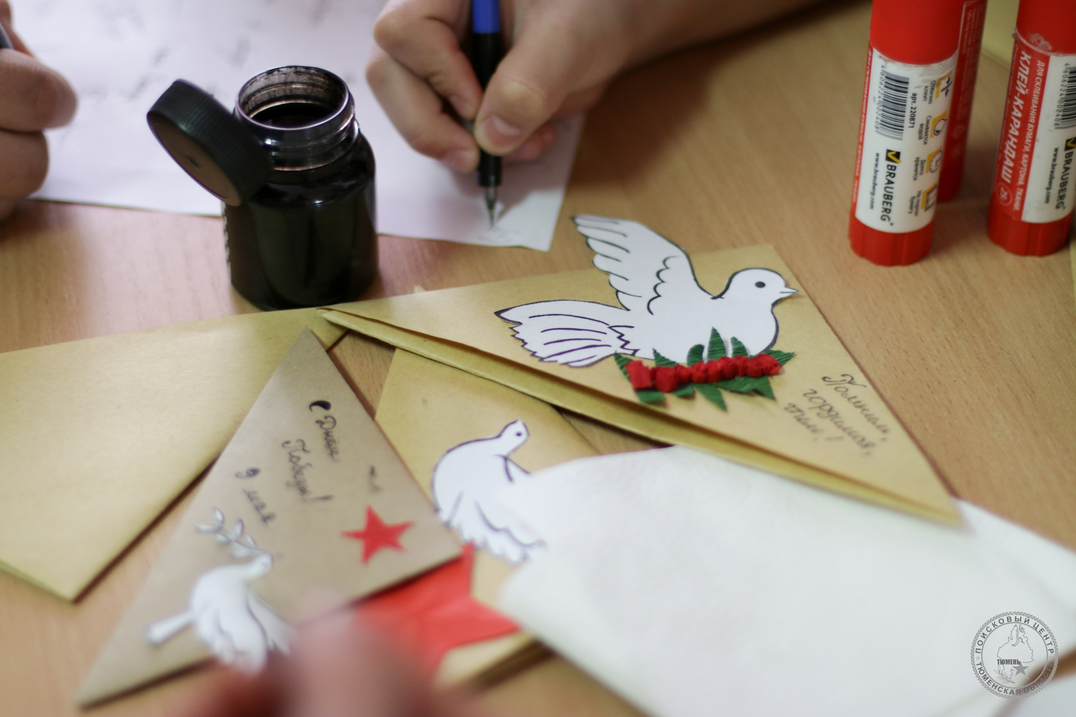  Продолжительность мастер-класса: 20 мин. | с 5 мая 2020 года | на платформе дистанционного обучения ГАУ ДО ТО «Дворец творчества и спорта «Пионер» pioner-online.ru | педагог дополнительного образования отделения раннего творческого развития ГАУ ДО ТО «ДТиС «Пионер» Васильева Алина Сергеевна | «Письма Победы», Адресное поздравление ветеранов
«Скетч иллюстрация» | Мастер-классы для 6-11 классов по изготовлению открыток в интересных техниках (вариант скетчей) | Для кого: родители и дети Продолжительность мастер-класса: 30-40 мин. | 5 мая в 14.00 | в социальной сети Вконтакте (vk.com/kontora72) в официальной группе «Конторы пароходства» | Олеся Худякова | «Письма Победы», Адресное поздравление ветеранов
«3D открытка» | Мастер-классы для 3-6 классов по изготовлению открыток в интересных техниках (книжная техника) | Для кого: родители и дети Продолжительность мастер-класса: 30-40 мин. | 6 мая в 15.00 | в социальной сети Вконтакте (vk.com/kontora72) в официальной группе «Конторы пароходства | Линара Брикнер | «Письма Победы», Адресное поздравление ветеранов
Бессмертный полк моей семьи: 9 Мая вспомним Победителей в кругу семьи | Память о своем солдате – это не только шествие в колонне. Стать частью Полка можно иными способами. Социальные сети. Как это сделать?  Социальные сети: разместить историю о своем солдате; разместите аватарку с Журавликом; онлайн-трансляция #Бессмертныйполкдома | Для кого: родители и дети  Продолжительность мастер-класса: 20-30 мин.  Когда: 6 мая 17.00  В мастер-класс вы узнаете о "Лайфхаках по поиску информации об участниках Великой Отечественной войны в интернете" примите участие в мастерской по воплощению истории семьи.  Узнаете о трансляция ваших историй в онлайн-шествии "Бессмертного полка": 9 мая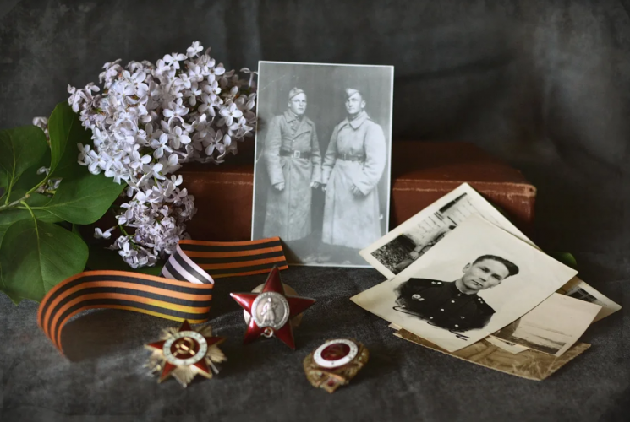 | Анонс:  3 мая 2020 17.00  Трансляция:6 мая 2020  17.00 – 17.30 | Подробнее о мастер-классе и его трансляция пройдет здесь:  https://vk.com/avanpost72  Официальная страница в социальной сети центра «Аванпост». | Куринная Леся Валентиновна  89222817443 | «Бессмертный полк - онлайн»
Онлайн-консультация по добавлению информации о своих родственниках на порталы «Лица Победы» и «Дорога Памяти» | Тюменские поисковики призывают жителей нашего региона оставаться дома и присоединиться к всероссийским проектам на безопасном расстоянии, оставаясь дома. В каждой семье хранят память о своих родственниках и близких, которые воевали на фронте или работали в тылу. Чтобы сохранить память о своих, мы призываем Вас разместить на порталах «Лица Победы» и «Дорога Памяти» фотографии и воспоминания из семейных архивов. В данной онлайн-консультации подробно рассказан алгоритм сбора и добавления информации. | Для кого: родители и дети  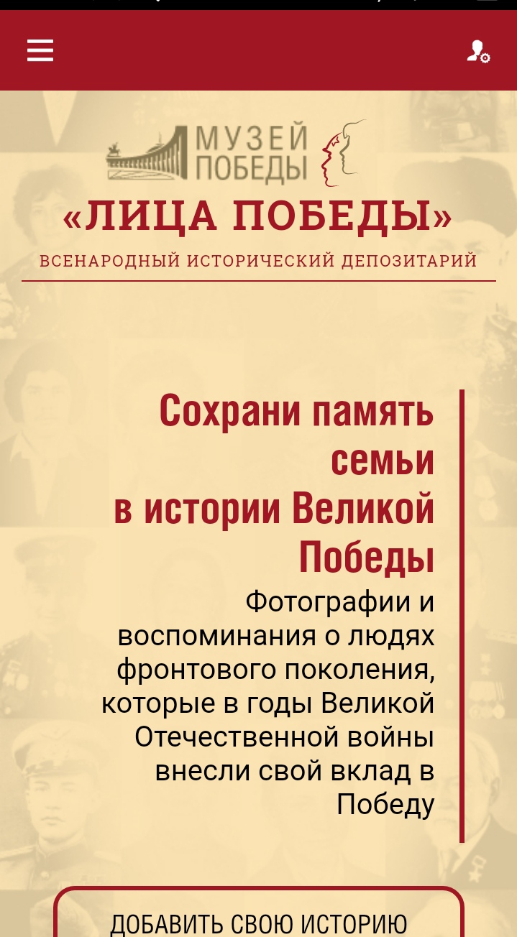  Продолжительность консультации: 5 мин. | с 5 мая 2020 года | на платформе дистанционного обучения ГАУ ДО ТО «Дворец творчества и спорта «Пионер» pioner-online.ru | зав. отделением Областного поискового центра ГАУ ДО ТО «ДТиС «Пионер» Власова Светлана Юрьевна, 89829088982 | Всероссийский депозитарий «Лица Победы», Всероссийская акция «Дорога Памяти»

